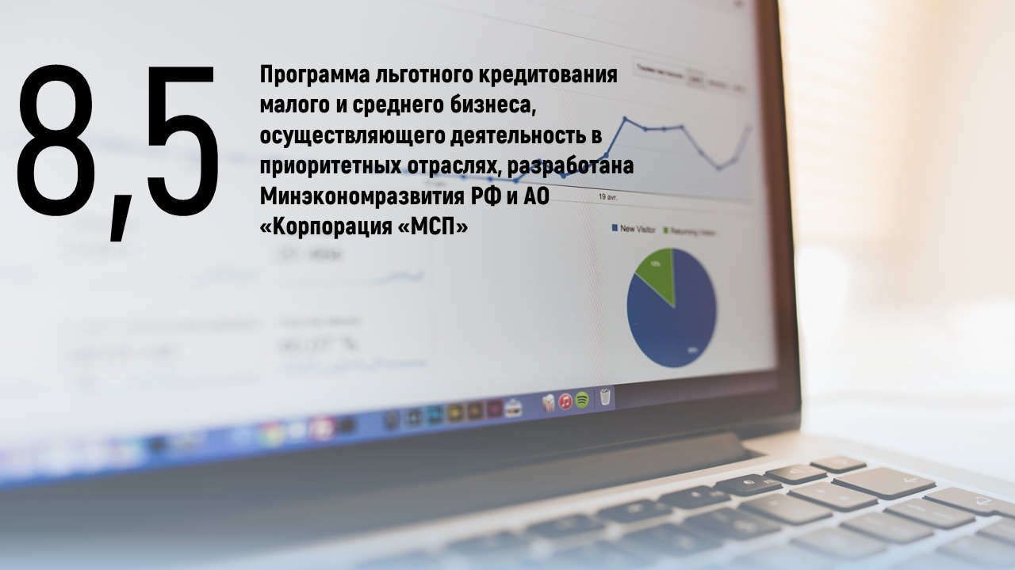
ПРОГРАММА ЛЬГОТНОГО КРЕДИТОВАНИЯ - совместная программа субсидирования Минэкономразвития России и Корпорации МСП в соответствии с постановлением Правительства РФ от 30.12.2018 № 1764.
Программа льготного кредитования малого и среднего бизнеса, осуществляющего деятельность в приоритетных отраслях (Программа 8,5), разработана Минэкономразвития РФ и АО «Корпорация «МСП», предусматривает компенсацию недополученных доходов российским кредитным организациям для того, чтобы конечная ставка для заёмщика была не более 8,5% годовых на период предоставления уполномоченному банку субсидии по кредитному договору (соглашению).
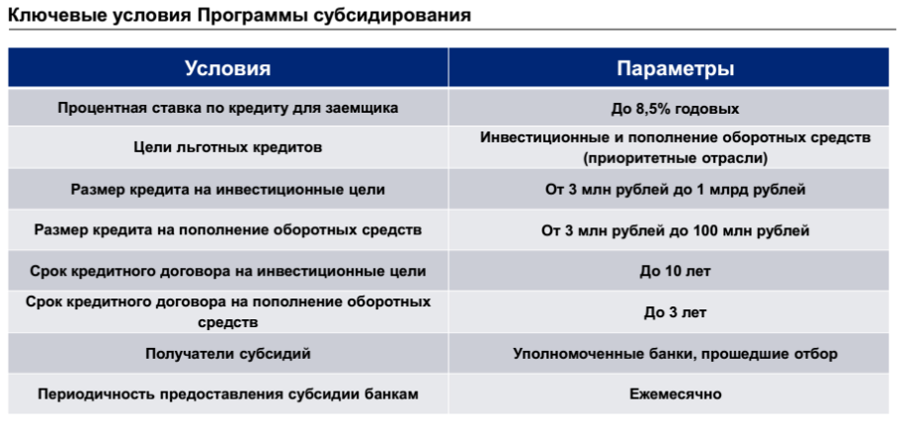
Период действия Программы 8,5 – 2019-2024 годы:
уполномоченным банком в 2019-2024 годах с заемщиком должен быть заключен кредитный договор (соглашение), предусматривающий обязательства уполномоченного банка предоставить заемщику кредит на условиях, предусмотренных Правилами предоставления субсидий из федерального бюджета российским кредитным организациям на возмещение недополученных ими доходов по кредитам, выданным в 2019-2024 годах субъектам малого и среднего предпринимательства по льготной ставке (утв. Постановлением Правительства Российской Федерации от 30 декабря 2018 г. N 1764).
Размер и сроки кредита:
- на пополнение оборотных средств от 3-х млн.руб. до 100 млн.руб.на срок до 3-х лет
- на инвестиционные цели от 3-х млн.руб. до 1 млрд. руб. на срок до 10 лет.
При этом максимальный размер суммарного объёма кредитов, которые могут быть выданы одному заёмщику по кредитным договорам (соглашениям), предусматривающим предоставление заемщику единовременного кредита или невозобновляемой кредитной линии (кредитной линии с лимитом выдачи) в течение 1 финансового года, не может превышать 1 млрд рублей на инвестиционные цели и 100 млн.руб. на пополнение оборотных средств.
Участники Программы 8,5 – субъекты МСП, осуществляющие деятельность в следующих приоритетных отраслях:
- Сельское хозяйство, включая производство сельскохозяйственной продукции, а также предоставление услуг в этой отрасли экономики, в том числе в целях обеспечения импортозамещения и развития несырьевого экспорта.
- Обрабатывающее производство, в том числе производство пищевых продуктов, первичная и последующая (промышленная) переработка сельскохозяйственной продукции, в том числе в целях обеспечения импортозамещения и развития несырьевого экспорта.
- Производство и распределение электроэнергии, газа и воды.
- Строительство.
- Туристская деятельность и деятельность в области туристской индустрии в целях развития внутреннего и въездного туризма.
- Деятельность в области информации и связи.
- Транспортировка и хранение.
- Деятельность в области здравоохранения.
- Деятельность в области образования
- Водоснабжение, водоотведение, организация сбора, обработки и утилизации отходов, в том числе отсортированных материалов, а также переработка металлических и неметаллических отходов, мусора и прочих предметов во вторичное сырье, деятельность по ликвидации загрязнений.
- Деятельность гостиниц и предприятий общественного питания (за исключением ресторанов).
- Деятельность в области культуры и спорта.
- Деятельность профессиональная, научная и техническая.
- Деятельность в сфере бытовых услуг.
- Деятельность в сфере розничной торговли при условии, что субъект малого или среднего предпринимательства зарегистрирован и (или) осуществляет такую деятельность (в том числе через свои филиалы и иные обособленные подразделения, за исключением представительств) на территории монопрофильного муниципального образования, включенного в перечень монопрофильных муниципальных образований Российской Федерации (моногородов), утвержденный распоряжением Правительства Российской Федерации от 29 июля 2014 г. N 1398-р*, и доля доходов от ее осуществления по итогам предыдущего календарного года составляет не менее 70 процентов в общей сумме доходов субъекта малого или среднего предпринимательства.
- Деятельность в сфере розничной и (или) оптовой торговли при условии, что с субъектов заключается кредитный договор (соглашение) на инвестиционные цели.
- Деятельность в сфере розничной и (или) оптовой торговли при условии, что субъект зарегистрирован и (или) осуществляет такую деятельность (в том числе через свои филиалы и иные обособленные подразделения, за исключением представительств) на территориях субъектов Российской Федерации, входящих в состав Дальневосточного федерального округа, Северо-Кавказского федерального округа, Республики Крым или г.Севастополя, и доля доходов от её осуществления по итогам предыдущего календарного года составляет не менее 70% в общей сумме доходов субъекта малого или среднего предпринимательства.
Уполномоченные банки по данной Программе:
1 Банк "Левобережный" (ПАО)
2 ПАО "Промсвязьбанк"
3 АО "АЛЬФА-БАНК"
4 ООО "Камкомбанк"
5 АО Банк "Национальный стандарт"
6 АО "БАНК ОРЕНБУРГ"
7 ПАО СКБ Приморья "Примсоцбанк"
8 РОСКОМСНАББАНК (ПАО)
9 "СДМ-Банк" (ПАО)
10 ПАО Ставропольпромстройбанк
11 АО "МСП Банк"
12 Азиатско-Тихоокеанский Банк (ПАО)
13 ООО "Примтеркомбанк"
14 Прио-Внешторгбанк (ПАО)
15 ТКБ БАНК (ПАО)
16 Банк "Возрождение" (ПАО)
17 КБ "Гарант-Инвест" (АО)
18 ПАО "Дальневосточный банк"
19 АО КИБ "ЕВРОАЛЬЯНС"
20 ООО КБ "Калуга"
21 ООО КБ "КОЛЬЦО УРАЛА"
22 МОРСКОЙ БАНК (АО)
23 ПАО "НИКО-БАНК"
24 АО "Райффайзенбанк"
25 РНКБ Банк (ПАО)
26 ПАО РОСБАНК
27 АО "Россельхозбанк"
28 ПАО "САРОВБИЗНЕСБАНК"
29 ПАО Сбербанк
30 ПАО БАНК "СИАБ"
31 "СИБСОЦБАНК" ООО
32 Банк "Снежинский" АО
33 ПАО "Совкомбанк"
34 ООО "Банк Стандарт-Кредит"
35 КБ "СТРОЙЛЕСБАНК" (ООО)
36 ООО "Хакасский муниципальный банк"
37 ООО банк "Элита"
38 ОАО "Юг-Инвестбанк"
39 Банк ВТБ (ПАО)
40 ПАО "АК БАРС" БАНК
41 АО "Банк Акцепт"
42 АО КБ "Ассоциация"
43 АО "ГЕНБАНК"
44 ПАО "Курскпромбанк"
45 ПАО "МОСКОВСКИЙ КРЕДИТНЫЙ БАНК"
46 ПАО "Томскпромстройбанк"
47 ПАО КБ "Центр-инвест"
48 КБ "ЭНЕРГОТРАНСБАНК" (АО)
49 АО "АБ "РОССИЯ"
50 ООО КБ "Столичный Кредит"
51 ООО КБЭР "Банк Казани"
52 АКБ "АКТИВ БАНК" (ПАО)
53 АКБ «Алмазэргиэнбанк» АО
54 АО "Банк "Вологжанин"
55 Банк Газпромбанк (АО)
56 АО "Севастопольский Морской банк"
57 АО БАНК "СНГБ"
58 АО "ВЛАДБИЗНЕСБАНК"
59 ООО КБ "Алтайкапиталбанк"
60 АО "Банк Интеза"
61 Банк ИПБ (АО)
62 КБ "Кубань Кредит" ООО
63 ПАО Банк "Кузнецкий"
64 ПАО "НБД-Банк"
65 ПАО "ЧЕЛЯБИНВЕСТБАНК"
66 АКБ "Энергобанк" (ПАО)
67 АО "Углеметбанк"
68 АО "Нефтепромбанк"
69 ООО "Банк Саратов"
70 АО "СМП Банк"
Кредитный договор (соглашение) не предусматривает взимание с заемщика комиссий и сборов, иных платежей, за исключением платы за пользование лимитом кредитной линии (за резервирование кредитной линии), взимаемой за не использованный заемщиком остаток лимита кредитной линии, платы за досрочное погашение кредита, а также штрафных санкций в случае неисполнения заемщиком условий кредитного договора (соглашения);
Заемщик самостоятельно выбирает уполномоченный банк для получения кредита.
Заемщик на день заключения кредитного договора (соглашения) должен соответствовать следующим требованиям на дату заключения кредитного договора (соглашения):
а) являться субъектом малого или среднего предпринимательства и не относиться к субъектам малого и среднего предпринимательства, указанным в частях 3 т 4 статьи 14 Федерального закона "О развитии малого и среднего предпринимательства в Российской Федерации";
б) осуществлять деятельность в одной или нескольких приоритетных отраслях;
в) обладать статусом налогового резидента Российской Федерации;
г) в отношении заемщика не должно быть возбуждено производство по делу о несостоятельности (банкротстве) в соответствии с законодательством Российской Федерации о несостоятельности (банкротстве);
д) не иметь по состоянию на любую дату в течение периода, равного 30 календарным дням, предшествующего дате заключения кредитного договора (соглашения), просроченной задолженности по налогам, сборам и иным обязательным платежам в бюджеты бюджетной системы Российской Федерации;
е) не иметь задолженности перед работниками (персоналом) по заработной плате;
ж) не иметь в течение периода, равного 180 календарным дням, предшествующего не более чем на 3 месяца дате принятия уполномоченным банком решения о предоставлении заемщику кредита, просроченных на срок свыше 30 календарных дней платежей, направленных на исполнение обязательств заемщика по кредитным договорам (договорам займа), договорам поручительства, а также требований по возмещению заемщиком гаранту выплаченных в соответствии с условиями банковской гарантии денежных сумм (должна быть положительная кредитная история).

